实验二 字符串与正则表达式
系别：计算机科学与技术学院 专业班级： 18计科1班
姓名:刘灯莎 学号：201841402122
实验日期： 3-23 实验报告日期：3-23

实验目的：
1、熟练掌握正则表达式的使用
实验内容：
1、编写一个控制台应用程序，找出字符串“My friend Bill will pay the bill”中，以“ill”结尾的单词，并显示出匹配的位置。
程序代码：
<?php
$str = "My friend Bill will pay the bill";
echo "字符串\"".$str."\"中，以\"ill\"结尾的单词及出现的位置：<br>";
$words = preg_split("/\s/",$str);
$target = preg_grep("/ill$/",$words);
foreach($target as $key=>$value) {
echo "第".($key+1)."个位置：".$value."<br>";
}
?>
运行截图：
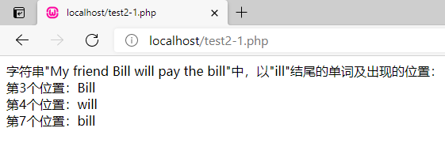
图1 test2-1.php运行结果
2、从如下通讯录中提取姓名和电话（不同属性以TAB键分割）
姓名 手机 邮箱 单位或住址
陈彩转 13876645795 72923278@163.com 庙街镇盟石村委会韩官厂31-2号
韩绍祥 13987246962 wangwei78@hotmail.com 蔚山县政协
赫振伟 13887755222 342823776@qq.com 蔚山县烟草公司
程序代码：
<?php
$addressBook = array("陈彩转\t13876645795\t72923278@163.com\t庙街镇盟石村委会韩官厂31-2号",
"韩绍祥\t13987246962\twangwei78@hotmail.com\t蔚山县政协",
"赫振伟\t13887755222\t342823776@qq.com\t蔚山县烟草公司");
//匹配姓名的正则表达式
$regName = "/^[\x{4e00}-\x{9fa5}]{2,4}$/u";
//匹配手机号的正则表达式
$regTel = "/^[1](([3][0-9])|([4][5-9])|([5][0-3,5-9])|([6][5,6])|([7][0-8])|([8][0-9])|([9][1,8,9]))[0-9]{8}$/";
foreach($addressBook as $info) {
$arr = preg_split("/\t/",$info);
$name = "";
$tel = "";
foreach($arr as $item){
if(preg_match($regName,$item) == 1){
$name = $item;
}
if(preg_match($regTel,$item) == 1)
$tel = $item;
}
echo "姓名：".$name." 手机：".$tel."<br>";
}
?>
运行截图：
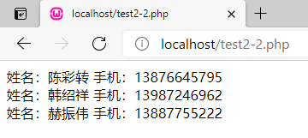
图2 test2-2.php运行结果

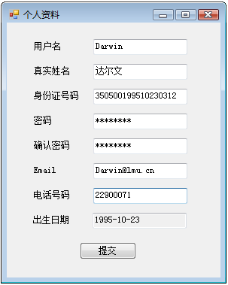
3、某网站注册时需要用户填写个人信息（见右图）。出生日期自动从身份证号码中提取，在提交时检查以下内容：
- 检查用户名是否由6-18个字符组成，组成用户名的字符只能是英文大小写字母、数字、下划线、汉字；
- 检查真实姓名是否由2-4个汉字组成；
- 密码和确认密码是否一致，是否符合强密码规定；
强密码应该具有如下特征：
    - 强密码长度至少有 8 个字符；
    - 不包含全部或部分用户帐户名；
    - 至少包含以下四类字符中的三类：大写字母、小写字母、数字，以及键盘上的符号（如 !、@、#）；
- 检查Email格式；
    - 由 “用户名@服务器名”构成；
    - 用户名只能由5～20个英文字母a～z(不区分大小写)、数字0～9下划线组成，且起始字符必须是英文字母；
    - 服务器名只能由英文字母a～z(不区分大小写)、数字0～9、下划线及点组成,@后点前面长度限制为1-10个字符,点后面的限制为com,cn,com.cn,net。
- 检查电话号码是否由11个数字（手机号）或7-8位数字（固定电话）或区号（3-4位）加固定电话号码组成；
- 检查邮政编码是否由6位数字组成
- 检查身份证号码是否符合以下三种情况：
a、身份证号码为15位数字；
b、身份证号码为18位数字；
c、身份证号码为17位数字+1个字母X。
我国现行居民身份证是全国统一编号，由十五位阿拉伯数字组成，每个公民是一人一号，同年、同月、同日所出生的按地区人数，按县固定次序进行合理分配顺序号代码。做到不重、不漏、不错。编号排列的含义是：
1、第l一6位数为行政区划代码；
2、第7—12位数为出生日期代码；
3、第13---15位数为分配顺序代码；
(1)、行政区划代码，是指公民第一次申领居民身份证时的常住户口所在地的行政地区。
(2)、出生日期代码，第7—8位数代表年份(年份前面二位数省略)，第9—10位数代表月份(月份为l位数的前面加零)。第11一12位数代表日期(日期为1位数的前面加零)。
(3)、分配顺序代码，是按人口数统一合理分配以固定顺序给予每个人的顺序号，最末一位数是奇数的分配给男性，偶数分配给女性。
新式身份证号码是否还和旧式身份证号码一样，男的尾号为单数，女的尾号为双数？
国务院规定，自1999年10月1日起在全国建立和实行公民身份证号码制度。
公民身份证号码按照GB11643—1999《公民身份证号码》国家标准编制，由18位数字组成：前6位为行政区划分代码，第7位至14位为出生日期码，第15位至17位为顺序码，第18位为校验码。
第18位号码是校验码，目的在于检测身份证号码的正确性，是由计算机随机产生的，所以不再是男性为单数，女性为双数。
作为尾号的校验码，是由号码编制单位按统一的公式计算出来的，如果某人的尾号是0-9，都不会出现X，但如果尾号是10，那么就得用X来代替，因为如果用10做尾号，那么此人的身份证就变成了19位，而19位的号码违反了国家标准，并且我国的计算机应用系统也不承认19位的身份证号码。Ⅹ是罗马数字的10，用X来代替10，可以保证公民的身份证符合国家标准。但是我国的居民身份证在升位后，一些人的尾号变成了X。
程序代码：
<!DOCTYPE HTML>
<html>
<head>
<meta charset="utf-8">
<title>个人资料</title>
<style>
.error {color: #FF0000;}
</style>
</head>
<body>

<?php
//定义变量并默认设置为空值
$user = $name = $id = $password = $confirm = $email = $phone = $birthday = "";
$userErr = $nameErr = $idErr = $passwordErr = $confirmErr = $emailErr = $phoneErr = "";

$success = false;

if ($_SERVER["REQUEST_METHOD"] == "POST")
{
$success = true;
//检查用户名是否由6-18个字符组成，组成用户名的字符只能是英文大小写字母、数字、下划线、汉字
if(empty($_POST['user'])){
$user = "";
$success = false;
}
else{
$user = $_POST['user'];
if(!preg_match("/^[\x{4e00}-\x{9fa5}|a-zA-Z|0-9|_]{6,18}$/u",$user)){
$userErr = "6-18个字符，且只能是英文大小写字母、数字、下划线、汉字！";
$success = false;
}
}
//检查真实姓名是否由2-4个汉字组成
if(empty($_POST['name'])){
$name = "";
$success = false;
}
else{
$name = $_POST['name'];
if(!preg_match("/^[\x{4e00}-\x{9fa5}]{2,4}$/u",$name)){
$nameErr = "只能由2-4个汉字组成！";
$success = false;
}
}
//检查身份证号码:
//a、身份证号码为15位数字；
//b、身份证号码为18位数字；
//c、身份证号码为17位数字+1个字母X
if(empty($_POST['id'])){
$id = "";
$success = false;
}
else{
$id = $_POST['id'];
$regId18 = "/^[1-9]\d{5}(18|19|([23]\d))\d{2}((0[1-9])|(10|11|12))(([0-2][1-9])|10|20|30|31)\d{3}[0-9Xx]$/";
$regId15 = "/^[1-9]\d{5}\d{2}((0[1-9])|(10|11|12))(([0-2][1-9])|10|20|30|31)\d{2}$/";
if(!preg_match($regId18,$id) && !preg_match($regId15,$id)){
$idErr = "身份证号码不正确！";
$success = false;
}
else{
if(strlen($id) == 15){
$birthday = "19".substr($id,6,2)."-".substr($id,8,2)."-".substr($id,10,2);
}
if(strlen($id) == 18){
$birthday = substr($id,6,4)."-".substr($id,10,2)."-".substr($id,12,2);
}
}
}
//检查密码是否符合强密码规定:
//强密码长度至少有 8 个字符；
//不包含全部或部分用户帐户名；
//至少包含以下四类字符中的三类：大写字母、小写字母、数字，以及键盘上的符号（如 !、@、#）；
if(empty($_POST['password'])){
$password = "";
$success = false;
}
else{
$password = $_POST['password'];
similar_text($password,$user,$percent);
if($percent != 0 || !preg_match("/^(?=.{8,})(?=.*\d)(?=.*[A-Z])(?=.*[a-z])(?=.*[!@#$%^&*?]).*$/",$password)){
$passwordErr = "不符合强密码规定！";
$success = false;
}
else{
//检查密码和确认密码是否一致
$confirm = $_POST['confirm'];
if(strcmp($confirm,$password) != 0){
$confirmErr = "与密码不一致！";
$success = false;
}
}
}

//检查邮箱
//由 “用户名@服务器名”构成；
//用户名只能由5～20个英文字母a～z(不区分大小写)、数字0～9下划线组成，且起始字符必须是英文字母；
//服务器名只能由英文字母a～z(不区分大小写)、数字0～9、下划线及点组成,
//@后点前面长度限制为1-10个字符,点后面的限制为com,cn,com.cn,net。
if(empty($_POST['email'])){
$email = "";
$success = false;
}
else{
$email = $_POST['email'];
if(!preg_match("/^[a-zA-Z][a-zA-Z|0-9|_]{4,19}[@][a-zA-Z|0-9]{1,10}(\.)(com|cn|com.cn|net)$/",$email)){
$emailErr = "邮箱格式不正确！";
$success = false;
}
}

//检查电话号码是否由11个数字（手机号）或7-8位数字（固定电话）或区号（3-4位）加固定电话号码组成
if(empty($_POST['phone'])){
$phone = "";
$success = false;
}
else{
$phone = $_POST['phone'];
$regTele = "/^[1](([3][0-9])|([4][5-9])|([5][0-3,5-9])|([6][5,6])|([7][0-8])|([8][0-9])|([9][1,8,9]))[0-9]{8}$/";
$regMobile = "/^(0[0-9]{2,3}\-)?([2-9][0-9]{6,7})+(\-[0-9]{1,4})?$/";
if(!preg_match($regTele,$phone) && !preg_match($regMobile,$phone)){
$phoneErr = "电话号码不正确！";
$success = false;
}
}
}
?>

<form method="post" action="<?php echo htmlspecialchars($_SERVER["PHP_SELF"]);?>">
<table>
<tr>
<td>用户名</td>
<td><input type="text" name="user" value="<?php echo $user;?>">
<span class="error"><?php echo $userErr;?></span>
</td>
</tr>
<tr>
<td>真实姓名</td>
<td><input type="text" name="name" value="<?php echo $name;?>">
<span class="error"><?php echo $nameErr;?></span>
</td>
</tr>
<tr>
<td>身份证号码</td>
<td><input type="text" name="id" value="<?php echo $id;?>">
<span class="error"><?php echo $idErr;?></span>
</td>
</tr>
<tr>
<td>密码</td>
<td><input type="password" name="password" value="<?php echo $password;?>">
<span class="error"><?php echo $passwordErr;?></span>
</td>
</tr>
<tr>
<td>确认密码</td>
<td><input type="password" name="confirm" value="<?php echo $confirm;?>">
<span class="error"><?php echo $confirmErr;?></span>
</td>
</tr>
<tr>
<td>Email</td>
<td><input type="text" name="email" value="<?php echo $email;?>">
<span class="error"><?php echo $emailErr;?></span>
</td>
</tr>
<tr>
<td>电话号码</td>
<td><input type="text" name="phone" value="<?php echo $phone;?>">
<span class="error"><?php echo $phoneErr;?></span>
</td>
</tr>
<tr>
<td>出生日期</td>
<td><input type="text" readonly="readonly" name="birthday" value="<?php echo $birthday;?>">
</td>
</tr>
<tr>
<td></td>
<td>
<input type="submit" name="submit" value="提交">
</td>
</tr>
</table>
</form>

<?php

if($success){
echo "提交成功！";
}

?>

</body>
</html>
运行截图：
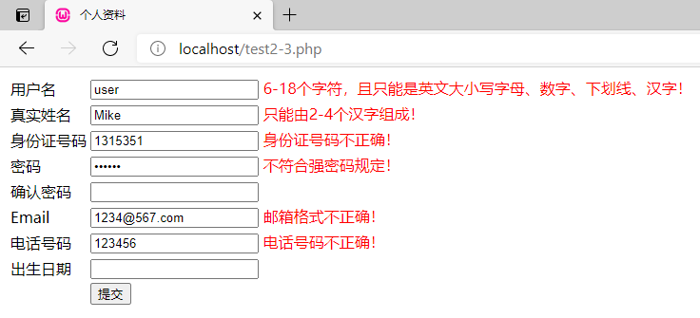
图3当输入不正确信息时，test2-3.php的运行结果
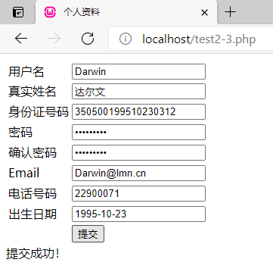
图4 当输入正确信息时，test2-3.php的运行结果

